三角函数知识要点
和（差）角公式：  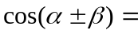  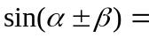  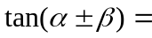 | 降幂公式：  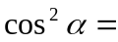  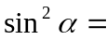
二倍角公式：  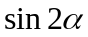=  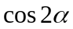= = =  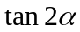= | 万能公式： 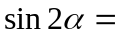  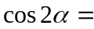  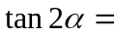
半角公式： 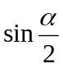=  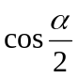=  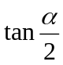=  = = | 其他公式：  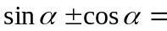  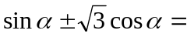  一般地：  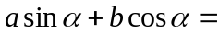  其中角的终边经过点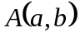。  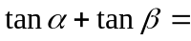
同角三角函数基本关系式：（四个）  平方关系（两个）：  商数关系：  倒数关系： | 诱导公式：  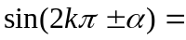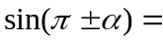  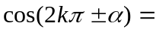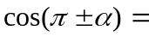  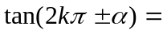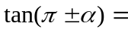  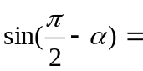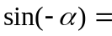  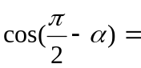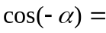  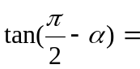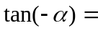
特殊角的三角函数值：
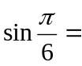 、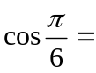 、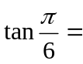
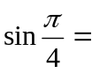 、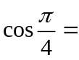 、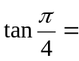
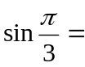 、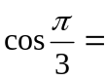 、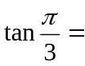
一、三角公式
三角函数
1、图象和性质
函数 | 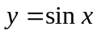 | 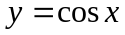 | 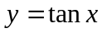
图象

定义域
奇偶性
单调性

周期
最值 | 时，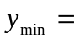  时， | 时，  时，
对称性 | 对称轴：  对称中心： | 对称轴：  对称中心： | 对称轴：  对称中心：
2、函数图象的初等变换
⑴ 对称变换
- 函数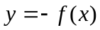的图象与函数的图象关于 对称。
- 函数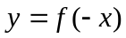的图象与函数的图象关于 对称。
- 函数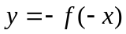的图象与函数的图象关于 对称。
- 函数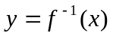的图象与函数的图象关于 对称。
⑵ 平移变换
- 左右平移：将函数的图象沿x轴方向平移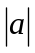个单位后得到函数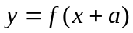的图象。当 时向左，当 时向右。
- 上下平移：将函数的图象沿y轴方向平移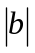个单位后得到函数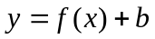的图象。当 时向上，当 时向下。
⑶ 伸缩变换
- 横向伸缩（周期变换）：函数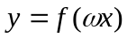的图象，可以看作是把函数的图象上的点的横坐标缩短（当 时）或伸长（当 时）到原来的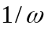倍（纵坐标不变）而得到。
- 纵向伸缩（振幅变换）：函数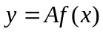的图象，可以看作是把函数的图象上的点的纵坐标伸长（当 时）或缩短（当 时）到原来的A倍（横坐标不变）而得到。
参考答案
一、三角公式
和（差）角公式：  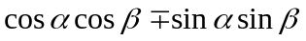  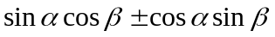  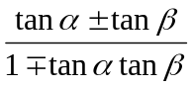 | 降幂公式： 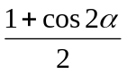  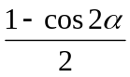
二倍角公式： =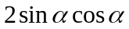  =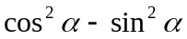  =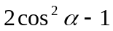=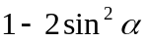  =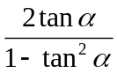 | 万能公式： 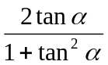  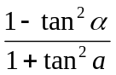  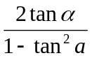
半角公式： =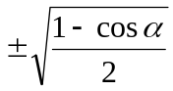  =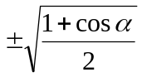  =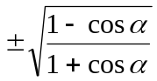  =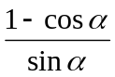=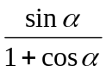 | 其他公式： 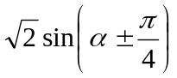  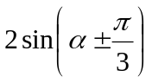  一般地：  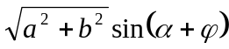  其中角的终边经过点。  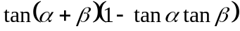
同角三角函数基本关系式：（四个）  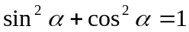；  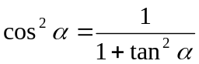；  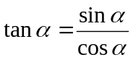； 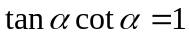。 | 诱导公式：  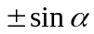；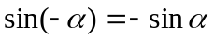  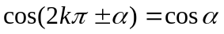；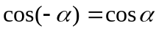  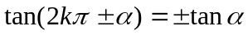；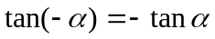  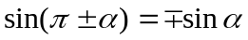；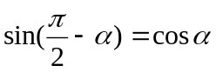  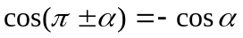；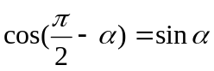  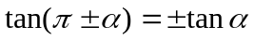；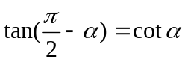
特殊角的三角函数值：
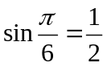、 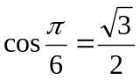、 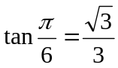
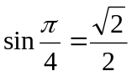、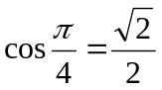、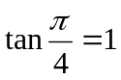
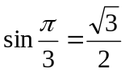、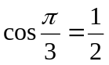、 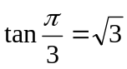

二、三角函数
1、图象和性质（下表中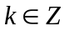）
函数
图象 | 参见课本P₄₉ | 参见课本P₄₉ | 参见课本P₇₁
定义域 | R | R | 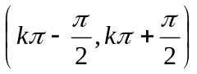
奇偶性 | 奇函数 | 偶函数 | 奇函数
单调性 | 在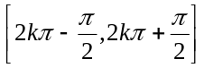增  在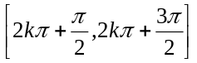减 | 在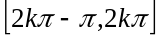增  在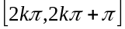减 | 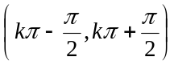增
周期 | 
最值 | 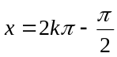时，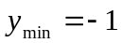  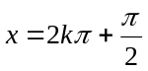时，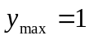 | 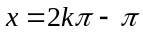时，  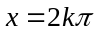时， | 无
对称性 | 对称轴：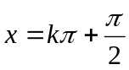；  对称中心：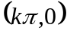 | 对称轴：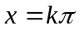；  对称中心：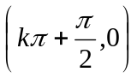 | 对称轴：无；  对称中心：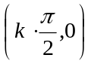
2、函数图象的初等变换
⑴ 对称变换：
① 函数的图象与函数的图象关于轴对称。
② 函数的图象与函数的图象关于轴对称。
③ 函数的图象与函数的图象关于原点对称。
④ 函数的图象与函数的图象关于直线对称。
⑵ 平移变换：
① 左右平移：将函数的图象沿x轴方向平移个单位后得到函数 的图象。当时向左，当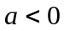时向右。
- 上下平移：将函数的图象沿y轴方向平移个单位后得到函数的图象。当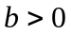时向上，当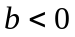时向下。
⑶ 伸缩变换：
① 横向伸缩（周期变换）：函数的图象，可以看作是把函数的图象上的点的横坐标缩短（当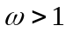时）或伸长（当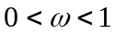时）到原来的倍（纵坐标不变）而得到。
- 纵向伸缩（振幅变换）：函数的图象，可以看作是把函数的图象上的点的纵坐标伸长（当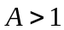时）或缩短（当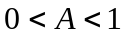时）到原来的A倍（横坐标不变）而得到。

